Žádost o udělení značky
„ČESKÉ STŘEDOHOŘÍ regionální produkt®“

pro ubytovací a stravovací služby

včetně příloh A-D

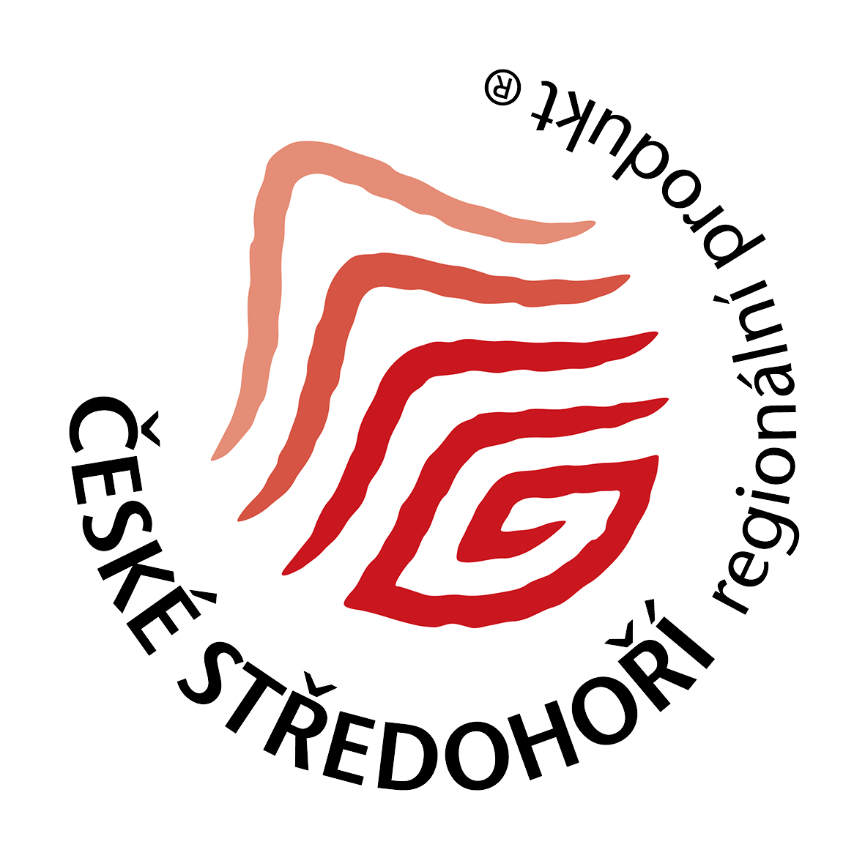

Žádost o udělení značky
„ČESKÉ STŘEDOHOŘÍ regionální produkt®“

UBYTOVACÍ A STRAVOVACÍ SLUŽBY

Název firmy nebo jméno žadatele:
Jméno statutárního zástupce (u firem):
Sídlo: PSČ:
IČ: DIČ:
Kontaktní osoba.: Tel:
e-mail: , web:

Žádám o udělení značky „ČESKÉ STŘEDOHOŘÍ regionální produkt®“ pro ubytovací (a) stravovací zařízení:

Název zařízení:

Adresa zařízení: PSČ:
Webová adresa zařízení: .............................................................................................................................
Typ zařízení (označte pouze 1 možnost):
pouze stravovací zařízení

hotel penzion ubytování v soukromí chata/chalupa ubytovna kemp

Nabízíme stravování: veřejné pouze pro ubytované pouze snídaně nenabízíme

Stručný popis ubytovacího / stravovacího zařízení (kapacita, období provozu během roku, nabízené služby atd.):

Popište prosím, jaká je spjatost Vašeho zařízení (služby) s regionem ČESKÉ STŘEDOHOŘÍ (vyjma toho, že se nachází na území udělování značky):

Prohlašuji, že jsem seznámen/a se Zásadami pro udělování a užívání značky „ČESKÉ STŘEDOHOŘÍ regionální produkt®“ a budu se jimi řídit a respektovat je.

Prohlašuji tímto, že údaje obsažené v této žádosti (včetně příloh) jsou úplné, pravdivé a nezkreslené.

V dne

Podpis (a razítko):
Příloha A: Čestné prohlášení

Prohlašuji tímto, jménem
- svým jako podnikající fyzické osoby,
- právnické osoby, kterou zastupuji,
že:

- jsem v období posledních 3 let nebyl a ani nyní nejsem v úpadku či předlužen, nebyl a není na můj majetek prohlášen konkurs, ani nebyl zamítnut soudem návrh na prohlášení konkurzu na můj majetek pro nedostatek majetku, není proti mně pravomocně nařízena exekuce a můj majetek není spravován soudem či dle zákona, soudního nebo správního rozhodnutí k tomu určenou osobou,
- nemám daňové nedoplatky,
- nemám nedoplatky na platbách pojistného na sociální zabezpečení, příspěvku na státní politiku zaměstnanosti a na pojistném na platbách na všeobecné zdravotní pojištění či obdobných platbách a nemám nevypořádané závazky vůči státnímu rozpočtu ČR,
- nemám nedoplatky na rekreačních poplatcích a poplatcích z ubytovací kapacity vůči příslušnému obecnímu úřadu,
- není proti mně vedeno řízení ze strany České inspekce životního prostředí ani České obchodní inspekce,
- při provozování své podnikatelské činnosti plním všechny platné normy pro daný provoz, kvalitativní, zákonné a technické předpisy, které se na tuto činnost vztahují (hygienické a technické normy, bezpečnost práce atd.),
- v souvislosti se svou podnikatelskou činností nepoškozuji životní prostředí nebo jeho složky nad míru stanovenou platnými právními předpisy,

Jméno:

Funkce:

Název firmy:

V dne .

Podpis

Příloha B:
Čestné prohlášení o plnění podmínky šetrnosti k životnímu prostředí

Prohlašuji tímto, jménem
- svým jako podnikající fyzické osoby,
- právnické osoby, kterou zastupuji,
že zařízení, které je předmětem této žádosti, plní podmínku šetrnosti k životnímu prostředí ve smyslu Certifikačních kritérií pro značku „ČESKÉ STŘEDOHOŘÍ regionální produkt®“ (příloha č. 1.3 Zásad pro udělování a užívání značky), a to následujícím způsobem:

Zařízení nepoškozuje životní prostředí ani jeho složky nad míru stanovenou platnými právními předpisy a žadatel podle svých technických a finančních možností dodržuje (nebo bude v budoucnu dodržovat) zásady šetrnosti vůči životnímu prostředí, zejména:
- šetrným nakládáním s vodou
- šetrným nakládáním s energií
- minimalizací odpadů a obalů, třídění odpadů (zejména papír, plasty, sklo a nebezpečný odpad, případně kompost)
- preferencí znovu využitelných, recyklovatelných a recyklovaných materiálů (i pro obaly), užíváním místních surovin, minimalizací nakládání s nebezpečnými látkami (toxické, hořlavé, rakovinotvorné apod.) a jejich řádné zneškodňování
- etickým zacházením se zvířaty (kde je to relevantní)
- zajištěním nekuřáckého prostředí: všechny společně užívané vnitřní prostory musí být nekuřácké (případně mohou být vymezeny stavebně oddělené kuřácké prostory, viditelně označené podle zákona 305/2009 Sb.).
Ubytovací zařízení nadto:
- informují hosty vhodným způsobem (například informačním letáčkem) o šetrném chování:
- zavírání oken: hosté musí být vyzváni, aby zavírali okna v místnostech, kde je zapnuto topení nebo klimatizace (pokud se při otevření oken topení nebo klimatizace automaticky nevypíná).
- zhasínání světel: hosté musí být vyzváni, aby při odchodu z místností zhasínali světla (nejsou-li vybaveny automatickým zhasínáním světel).
- úsporách vody: hosté musí být vyzváni k šetrnému nakládání s vodou a k tomu, aby personál informovali, jestliže zaznamenají jakékoli netěsnosti nebo úniky vody (protékající záchod, kapající kohoutek atd.).
- výměna ručníků a ložního prádla: hosté musí být informováni, že ubytovací zařízení vyměňuje ručníky a ložní prádlo buď na žádost hosta, nebo pravidelně jednou nebo dvakrát týdně podle kategorie zařízení (tj. nikoli každý den), včetně vysvětlení důvodu (tj. šetrnost k životnímu prostředí – úspora energie, vody a čisticích prostředků).
- třídění odpadu: hosté musí být vyzváni, aby třídili odpad, a musí jim být poskytnuty pokyny, jak správně třídit.
- pro kempy: hosté musí být informováni o nutnosti a povinnosti správného zneškodňování odpadní vody z jejich mobilních ubytovacích prostředků. (K ŽÁDOSTI PŘILOŽTE: Krátký popis, jakým způsobem jsou hosté informováni, případně i kopii nebo fotografii instrukcí pro hosty.)

Jméno:

Funkce:

Název firmy:

V dne .

Podpis

Příloha C: Naplnění podmínky jedinečnosti
Povinná kritéria:

a) poskytování informací o regionu a o značce „ČESKÉ STŘEDOHOŘÍ regionální produkt®“:
Pro hosty jsou trvale k dispozici informace o značce „ČESKÉ STŘEDOHOŘÍ regionální produkt®“
V ubytovacím zařízení jsou trvale a v přiměřeném počtu vzhledem ke kapacitě zařízení k dispozici k zapůjčení složky s aktuálními informacemi v tištěné podobě (např. v šanonech):
- o okolních turistických atraktivitách (místní kulturní, přírodní a technické památky či zajímavosti)
- o možnostech trávení volného času (např. o půjčovnách kol v okolí a turistických, cyklistických a lyžařských trasách)
- o možnostech veřejné dopravy.
Způsob ověření: kontrola komise na místě.

b) regionální pokrmy:

- stravovací zařízení: musí mít trvale v jídelním lístku/nabídce minimálně 3 pokrmy tradiční české kuchyně nebo 1 regionální pokrm. Nabídka může být obměňována dle potřeby a sezóny při dodržení stanoveného minimálního počtu.

- ubytovací zařízení: nabízí-li teplá jídla pro své hosty (např. formou polopenze, nikoli jako veřejná restaurace), musí alespoň 3 dny v týdnu nabízet 1 pokrm tradiční české kuchyně nebo 1 regionální pokrm.
Způsob ověření: předložení jídelního lístku/nabídky k žádosti, kontrola komise na místě.
Vypište názvy tradičních českých nebo regionálních pokrmů, které máte v nabídce, a jak často je nabízíte:

1.
2.
3.
4.
5.
6. .

Kolik z těchto pokrmů současně je vždy ve Vaší nabídce?
Nejméně: ............... (doplňte počet, pro stravovací zařízení je podmínka minimálně 3 pokrmy)

Nabízíte vždy alespoň 1 z těchto pokrmů týdně?
(týká se pouze ubytovacích zařízení nabízejících stravování pouze pro ubytované)
ANO – NE (nehodící se škrtněte nebo vymažte)
K ŽÁDOSTI PŘILOŽTE: Pro každý pokrm krátký popis a údaj o původu receptu (aby mohla komise posoudit, že jde o regionální pokrmy) a kopii jídelního lístku.

Nepovinná kritéria:
U každého kritéria, které splňujete, si započítejte příslušné body, a kde je to relevantní, popište stručně, jakým způsobem kritérium splňujete (pokud se popis nevejde do vymezeného prostoru, můžete připojit vlastní přílohu).
Podrobnější vysvětlení viz Certifikační kritéria pro značku „ČESKÉ STŘEDOHOŘÍ regionální produkt®“ (příloha č. 1.3 Zásad pro udělování a užívání značky).

kritérium | bod
odpovědnost za majetek a zdraví hostů: provozovatel má uzavřeno pojištění majetku a zdraví hostů
Při kontrole provozovatel předloží pojistnou smlouvu k nahlédnutí.
(splnění kritéria = 1 bod)
informace na webových stránkách:
- ubytovací zařízení: provozovatel má na svých webových stránkách dobře dostupné a přehledně uspořádané informace o možnostech trávení volného času (například o půjčovnách kol v okolí a turistických, cyklistických a lyžařských trasách), o okolních turistických atraktivitách (místní kulturní, přírodní a technické památky či zajímavosti, atp.) - může být řešeno formou prolinků na jiné kvalitní webové stránky (např. regionu, provozovatelů turistických cílů, apod.).
- stravovací zařízení: provozovatel má kvalitní a aktuální vlastní webové stránky věnované stravovacímu zařízení a jeho okolí.
(splnění kritéria = 1 bod)
pokrmy z místních produktů: zařízení využívá k přípravě pokrmů suroviny z území ČESKÉ STŘEDOHOŘÍ, které odebírá od stálých dodavatelů.
Při kontrole provozovatel předloží seznam stálých dodavatelů, podložený smluvním vztahem nebo fakturací.
(splnění kritéria = 1 bod)
tradice: provozovatel nebo služba jakkoli napomáhá zachování tradic regionu (historická budova nebo tradiční vzhled interiéru/exteriéru, rodinná tradice s podnikáním v ubytovacích službách v regionu atd.) (splnění kritéria = 2 body)
Popište, jak zařízení napomáhá zachování tradic, včetně dokumentů, které tyto tradice dokazují (např. okopírované pasáže z knih o historii, kronik atd.):
.....................................................................................................................................................
.....................................................................................................................................................
.....................................................................................................................................................
.....................................................................................................................................................
.....................................................................................................................................................
doprovodné aktivity: provozovatel služby pořádá a nabízí hostům nebo i veřejnosti vlastní doprovodné programy a aktivity nebo akce zaměřené na poznávání regionu (průvodcovské služby, kulturní, společenské či sportovní akce, výlety a doprovody, atd.); nabídku má uvedenou na vlastním webu.
(splnění kritéria = 1 bod)
Popište programy/akce/aktivity, jak a kdy (jak často) jsou pořádány:
.....................................................................................................................................................
.....................................................................................................................................................
.....................................................................................................................................................
.....................................................................................................................................................
.....................................................................................................................................................

podpora značených produktů „ČESKÉ STŘEDOHOŘÍ regionální produkt ®“: provozovatel služby odebírá (např. nápoje), prodává (na recepci, apod.) nebo jiným způsobem soustavně propaguje minimálně 3 druhy produktů se značkou „ČESKÉ STŘEDOHOŘÍ regionální produkt®“; nabídku má uvedenou na vlastním webu.
(splnění kritéria = 2 body)

Napište, které výrobky jsou odebírány/prodávány:
.....................................................................................................................................................
.....................................................................................................................................................
.....................................................................................................................................................
.....................................................................................................................................................
sídlo firmy v regionu
Způsob ověření: přiložená kopie živnostenského listu / výpisu z živnostenského nebo obchodního rejstříku
(splnění kritéria = 1 bod)
podpora rozvoje regionu/obce: provozovatel služby dlouhodobě podporuje (finančně, materiálně nebo jinak) rozvoj regionu nebo obce ve svém okolí (např. sponzoring, organizační podpora místních akcí, oprav místních komunikací atp.)
splnění kritéria = 1 bod)
Popište, jak podpora probíhá:
.....................................................................................................................................................
.....................................................................................................................................................
.....................................................................................................................................................
.....................................................................................................................................................
ocenění služby (dobrá reprezentace regionu): služba získala speciální ocenění v oboru.
(splnění kritéria = 1 bod)
K ŽÁDOSTI PŘILOŽTE: kopii ocenění.
Vypište, jaké ocenění služba získala:
.....................................................................................................................................................
.....................................................................................................................................................
.....................................................................................................................................................
.....................................................................................................................................................

zařízení přispívá dalším způsobem k ekologii a ochraně okolní: přírody (např. užívá solární, vodní a větrnou energii /min 25%/, vaří pro hosty z biopotraviny /min 25%/, má zpracován environmentální / energetický audit, budova v nízkoenergetickém nebo pasivním standardu, atp.),
(splnění kritéria = 1 bod)
Popište, jakým způsobem:

.....................................................................................................................................................
.....................................................................................................................................................
.....................................................................................................................................................
.....................................................................................................................................................
prostředí pro rodiny s dětmi: v ubytovacím/stravovacím zařízení nebo v jeho bezprostřední blízkosti je k dispozici dětský koutek nebo hřiště, vybavení jídelny a pokojů (mimo dětské židličky ke stolu) – např. dětské příbory, nábytek, přebalovací pulty atp.
(splnění kritéria = 1 bod)
Popište, jak je zařízení vybaveno pro rodiny s dětmi:
.....................................................................................................................................................
.....................................................................................................................................................
.....................................................................................................................................................
.....................................................................................................................................................
.....................................................................................................................................................
bezbariérové prostředí: zařízení je upraveno bezbariérově, tj. služby mohou bez omezení využívat osoby na invalidním vozíku).
(splnění kritéria = 1 bod)

certifikáty: zařízení získalo certifikát/y potvrzující jeho kvality (např. Ekologicky šetrná služba, Baby Friendly, Cyklisté vítáni, Přátelské místo, atd.)
K ŽÁDOSTI PŘILOŽTE: kopie certifikátů.
(splnění kritéria = 1 bod)
Vypište, jaké certifikáty zařízení získalo:
.....................................................................................................................................................
.....................................................................................................................................................
.....................................................................................................................................................
Celkový počet bodů (bez bodů udělených komisí):

bonus: TOTO BODOVÉ OHODNOCENÍ UDĚLUJE CERTIFIKAČNÍ KOMISE, hodnotí se výjimečnost zařízení (v rámci dané kategorie), kvalita poskytovaných služeb, webová prezentace či další doplňkové služby, které poskytovatel nabízí a vedou ke zkvalitnění a zpříjemnění pobytu zákazníka v jeho zařízení.
Způsob ověření: posouzení komise na místě, dále podle dodaných podkladů, webu provozovatele a dalších podkladů.
(splnění kritéria = 1-5 bodů)
Popište výjimečnou kvalitu, kterou nabízíte, a na základě které by Vám měla komise udělit mimořádné body
.....................................................................................................................................................
.....................................................................................................................................................
.....................................................................................................................................................
.....................................................................................................................................................
.....................................................................................................................................................
.....................................................................................................................................................
Celkový počet bodů
Nutno získat alespoň 10 bodů (v případě zařízení, které poskytuje ubytovací a stravovací služby, nebo pouze stravovací služby), nebo 6 bodů (v případě zařízení, které poskytuje pouze ubytovací služby):

Příloha D: Seznam požadovaných dokumentů

a) Kompletní žádost a její povinné přílohy (není nutné číslovat):

- Vyplněná žádost o udělení značky „ČESKÉ STŘEDOHOŘÍ regionální produkt®“, včetně příloh A-C.

- Kopie živnostenského listu nebo výpis z živnostenského / obchodního rejstříku (vyjma ubytování v soukromí).

- Krátký popis, jakým způsobem je proškolen personál o principech šetrnosti k životnímu prostředí, případně i kopii písemných pokynů pro personál. (Viz kritérium šetrnosti k životnímu prostředí – písmeno i.)

- Pouze pro ubytovací zařízení: Krátký popis, jakým způsobem jsou informováni hosté o principech šetrnosti k životnímu prostředí, případně i kopii nebo fotografii instrukcí pro hosty. (Viz kritérium šetrnosti k životnímu prostředí – písmeno k.)

- Pouze pro stravovací zařízení a ubytovací zařízení s polopenzí: Přehled nabízených pokrmů z ČESKÉ STŘEDOHOŘÍ – pro každý pokrm krátký popis a údaj o původu receptu (aby mohla komise posoudit, že jde o pokrmy z ČESKÉ STŘEDOHOŘÍ), případně kopii jídelního lístku. (Viz kritérium jedinečnosti – regionální pokrmy.)

- Dokumenty, které jsou potřebné k doložení splnění nepovinných kritérií podmínky jedinečnosti – viz pokyny v tabulce na straně 8 u jednotlivých kritérií.

b) Dokumenty předkládané Certifikační komisi při kontrole na místě:

- Kolaudační rozhodnutí k budově (vyjma ubytování v soukromí)

- Pouze pro ubytovací zařízení: Doklady o placení rekreačních poplatků

- Dokumenty dokládající bezproblémový provoz zařízení (např. požární kniha, revize elektro - kabely, revize elektrických a plynových spotřebičů)

- V případě, že zařízení není napojeno na veřejný vodovod: dokumenty týkající se zdroje vody (např. kopie kolaudačního rozhodnutí pro studnu, doklad o rozboru vody)

- V případě, že zařízení není napojeno na kanalizaci: dokumenty týkající se zpracování odpadních vod.

Poplatky:
V případě udělení značky je žadatel povinen zaplatit poplatek ve výši 1 500 Kč. Poplatek je určen na pokrytí nákladů s vyřizováním a posuzováním žádosti a udělením značky. Registrační poplatek se hradí při předání certifikátu na základě smlouvy o užívání značky.
Za užívání značky pak výrobce hradí jednou ročně poplatek ve výši 1 000 až 2 000 Kč (podle počtu zaměstnanců, podrobně viz Zásady pro udělování a užívání značky „ČESKÉ STŘEDOHOŘÍ regionální produkt“). Poplatky jsou příjmem koordinátora značky (Destinační agentura České středohoří o.p.s.).

Vyplněnou a statutárním zástupcem podepsanou žádost včetně všech příloh zašlete poštou nebo odevzdejte na adrese:

Destinační agentura České středohoří, o.p.s.
Komenského 748/4
412 01 Litoměřice

Pavlína Zajíčková
propagace@ceskestredohori.info, telefon: + 420 412 871 141

Nehodící se škrtněte
Nestačí-li prostor na této stránce, je možné popis přiložit jako samostatnou přílohu.
nehodící se škrtněte
nehodící se škrtněte
To, zda konkrétní pokrm patří do „tradiční české kuchyně“, posuzuje Certifikační komise. Základním hlediskem jsou použité suroviny, které by měly být v převážně většině běžně produkované v České republice.
Nestačí-li prostor na této stránce, je možné popis přiložit jako samostatnou přílohu.

